北京市公共资源交易服务平谷区分平台使用手册（监管单位）

广联达科技股份有限公司

目录
一．编写目的 2
二．监管单位指南 2
1． 登录系统 2
2． 项目登记核验 3

一．编写目的
本手册作为北京市公共资源交易服务平谷区分平台系统操作手册，适用于监管单位对北京市公共资源交易服务平谷区分平台系统的项目操作，目的是作为培训材料供用户熟悉系统。
北京市公共资源交易服务平谷区分平台系统在使用过程中，本手册的图文仅作为用户参考文档。

二．监管单位指南

登录系统
输入用户名及密码登录北京市公共资源交易服务平谷区分平台系统如下图所示（网站地址：http://218.246.85.226/zfcg ）：
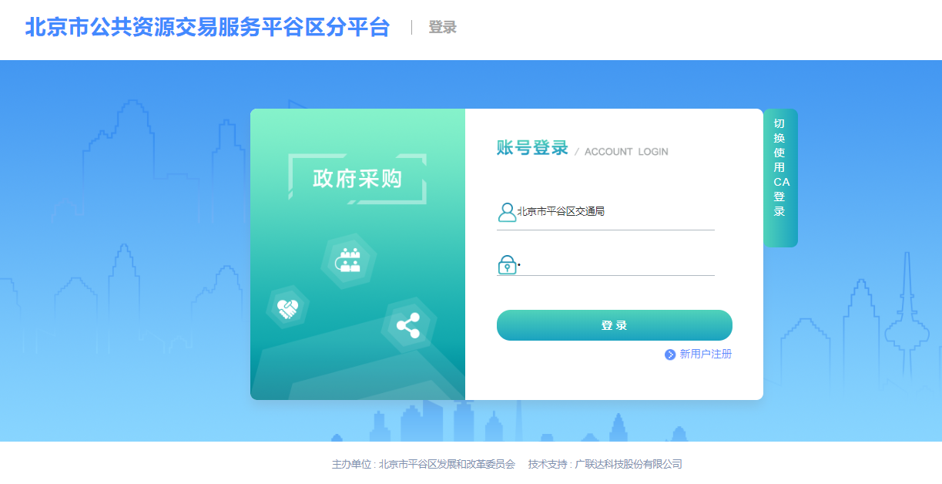
监管单位用户需要对进场登记的项目信息进行核验，可以根据核验状态、项目编号/状态查看或筛选到对应的采购项目；
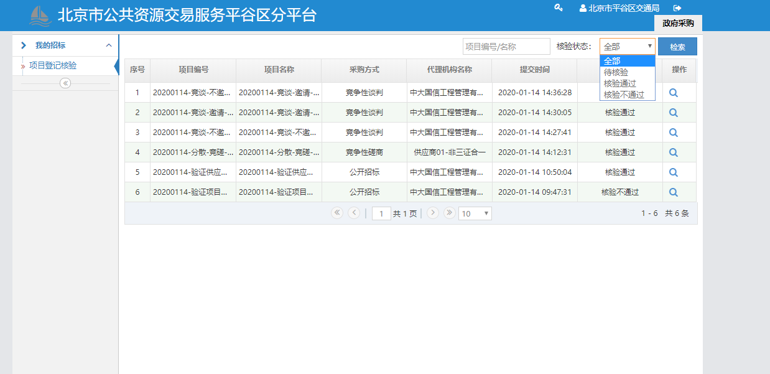

项目登记核验
点击【项目登记核验】列表中查找到待审核的采购项目，点击【查看】或【审核】按钮：
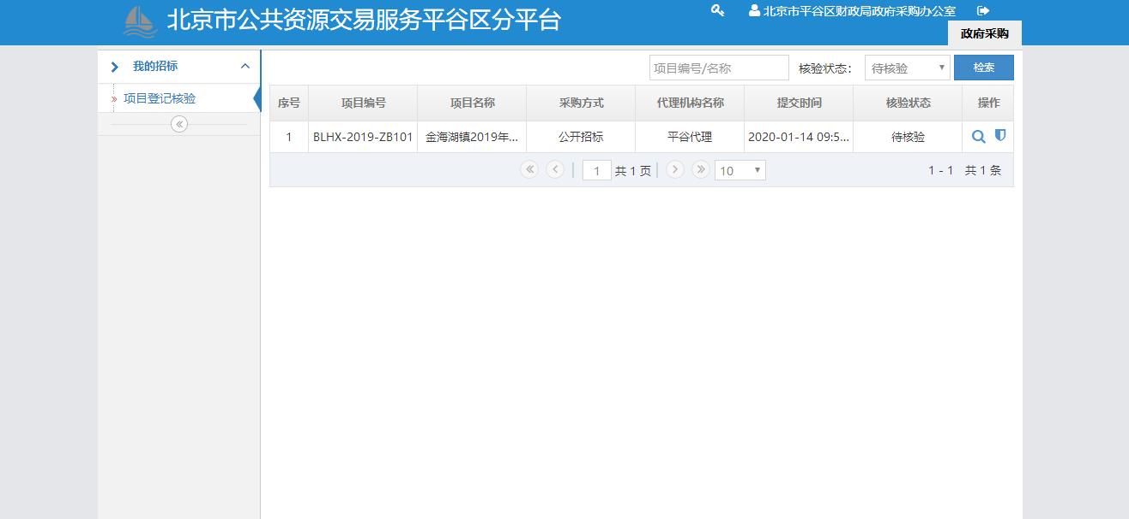

【查看】或【审核】项目登记信息时，可以通过采购任务书区域的【操作】快捷按钮，快速查看到采购任务书信息；
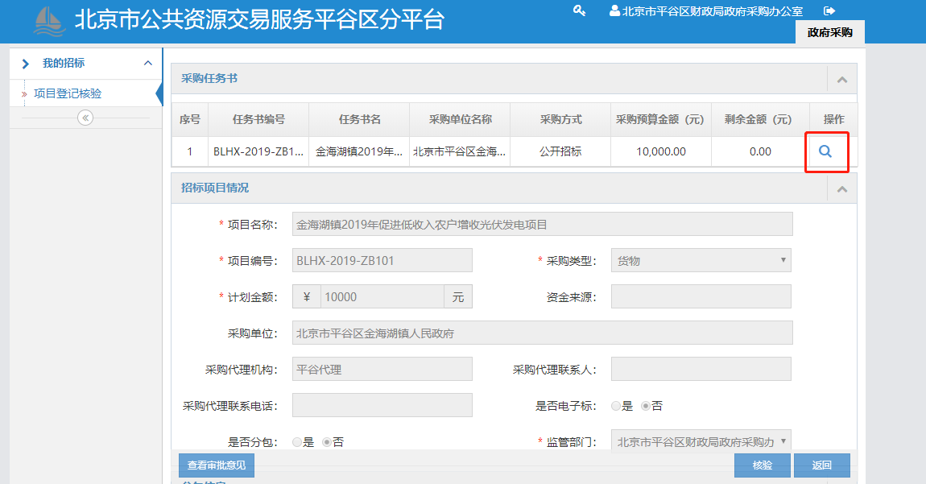
如下图：
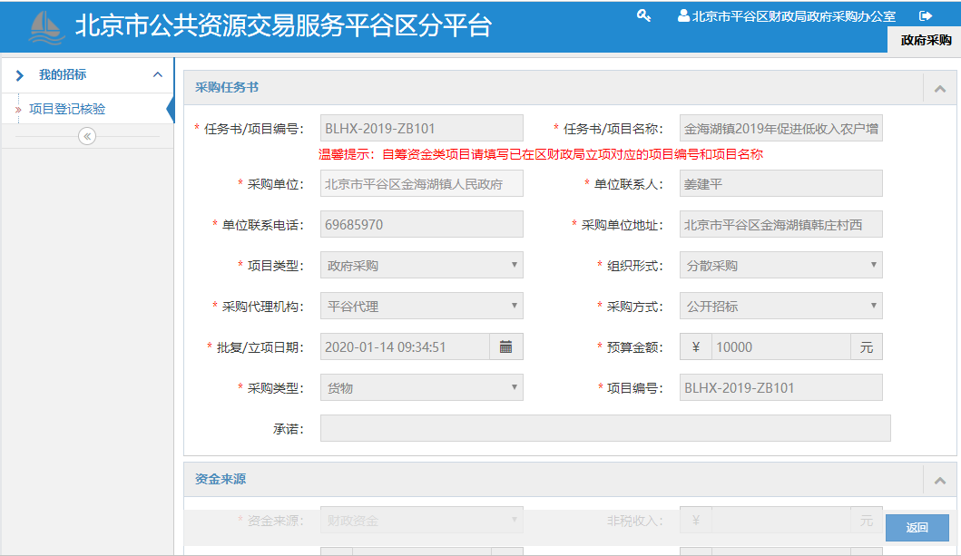
确认项目进场登记信息无误后，点击右下角【核验】，弹出核验窗口,如下图；
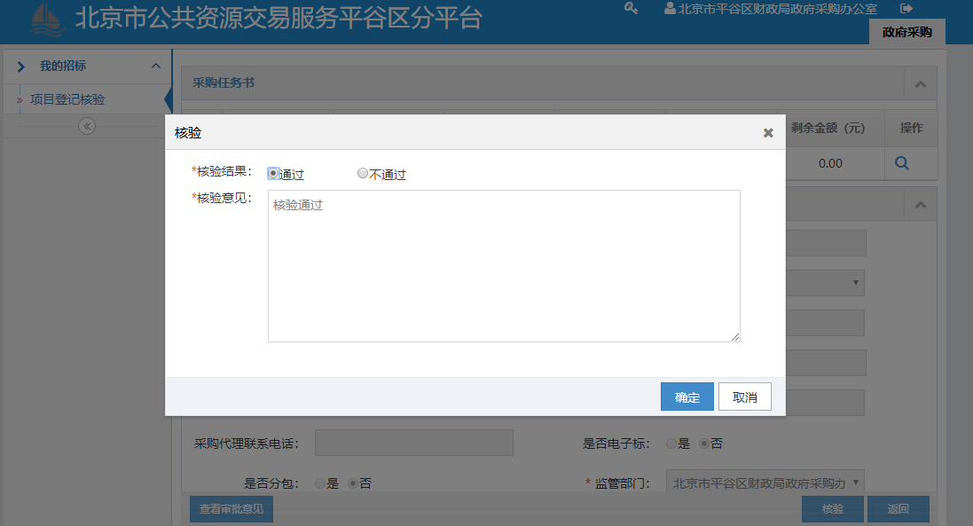
核验通过后，代理机构根据项目实际情况继续操作;核验不通过，则需要代理机构根据【查看审批意见】修改信息，重新提交等待监管单位用户核验；
